News Release

Gru all-terrain Grove GMK6300L-1 con automatici Allison al lavoro alla Wiesbauer: alta, fluida, maneggevole, perfetta per le altezze elevate.

La nuova gru fuoristrada a sei assi Grove GMK6300L-1 con trasmissione completamente automatica 4500 Specialty Series™ (SP) di Allison fa parte della flotta tedesca di Wiesbauer da fine 2018. Questa nuova gru ha sostituito il precedente modello GMK6300L, anch'esso dotato di trasmissione completamente automatica Allison. L'azienda è molto soddisfatta di quella che attualmente è l'unica gru con trasmissione completamente automatica in questa classe di veicoli. L'affidabilità, le prestazioni e la redditività della gru da 300 tonnellate non hanno rivali.

Plankstadt, Germania, luglio 2019 – Le gru mobili multiasse sono pesanti e potenti e spesso viaggiano a passo d'uomo. Devono essere manovrate con assoluta precisione su terreni difficili e spostate ripetutamente da ferme. La trasmissione della potenza del motore agli assi nel modo più preciso possibile è una sfida per la trasmissione delle gru. Le frizioni a secco convenzionali sono spinte al limite e possono surriscaldarsi e "bruciare". Le trasmissioni completamente automatiche Allison, invece, sono molto diverse in quanto utilizzano un convertitore di coppia esente da usura per facilitare l'avviamento anziché una frizione a secco. Il convertitore di coppia non solo agisce come una frizione idraulica, ma moltiplica anche la coppia e massimizza la potenza del motore. In combinazione con la trasmissione ininterrotta della potenza al gruppo propulsore, questo porta ad una maggiore produttività e ad un miglior comfort e controllo del conducente. Questo fa un'enorme differenza sul campo sia per l'operatore che per le aziende che gestiscono le gru.
A fine settembre 2018, la filiale di Wiesbauer GmbH & Co. KG, azienda di logistica pesante con sede a Plankstadt presso Heidelberg, ha ricevuto la nuova GMK6300L-1.
Abbiamo bisogno di veicoli robusti, affidabili ed economici". Non possiamo permetterci frequenti fermi macchina e costi di manutenzione elevati", ha dichiarato Norman Weitzel, direttore della filiale Wiesbauer di Plankstadt. Inoltre, anche noi abbiamo bisogno di veicoli di questa classe che siano facili da usare e che possano essere manovrati con precisione millimetrica". Per questo motivo abbiamo deciso ancora una volta di scegliere una GMK6300L-1 con la trasmissione con convertitore di coppia".
La nuova Grove GMK6300L-1, presentata nel marzo 2018, offre una potenza ancora maggiore quando si solleva a grandi altezze e, grazie alla trasmissione completamente automatica Allison 4500 SP, offre al conducente un comfort e una manovrabilità eccezionali.
"Per me non c'è niente di meglio di un convertitore di coppia in un cantiere. Manovrare nei centri urbani e nei cantieri stretti è molto più facile - e, cosa ancora più importante, non c'è nulla che oscilla avanti e indietro sul gancio di sollevamento", ha spiegato Jörg Haasner, gruista.
Con una capacità massima di 300 tonnellate e con il braccio principale completamente esteso (80 m), la GMK6300L-1 può gestire carichi fino a 14 tonnellate. È disponibile un'estensione del braccio di 37 metri per ulteriori distanze operative. In totale, la gru può raggiungere un'altezza di sollevamento fino a 120 m. Questo semplifica notevolmente compiti come il montaggio di gru a torre, il posizionamento di unità di condizionamento dell'aria e di apparecchiature per ascensori su grattacieli o comignoli.
Il carro di questa gru bimotore è azionato da un motore Mercedes Benz da 430 kW (Euromot 4/EPA/CARB Tier 4 final) perfettamente abbinato alla trasmissione Allison 4500 SP completamente automatica a sei velocità. Questo abbinamento consente di utilizzare facilmente la GMK6300L-1 in cantiere con un contrappeso da 92,5 t. Carichi assiali fino a 28 t (per asse) devono essere spostati senza scossoni, in modo che il prezioso carico non possa oscillare sul gancio di sollevamento. È qui che il convertitore di coppia Allison entra in gioco: consente un avviamento e una frenata assolutamente fluidi e senza scatti. La sovrastruttura è azionata da un motore Mercedes Benz da 210 kW (Euromot 4/EPA/CARB Tier 4 final).
A differenza della concorrenza, Manitowoc Grove si affida da anni a trasmissioni completamente automatiche con convertitori di coppia per gru di questa categoria di peso e prestazioni.
"Le gru della serie GMK6300L sono le uniche della loro categoria ad avere una trasmissione completamente automatica e quindi le migliori caratteristiche operative in cantiere", ha dichiarato Andreas Cremer, global product director per le gru fuoristrada di Manitowoc. "L'Allison 4500 SP offre una trasmissione potente, affidabile ed efficiente in termini di costi, che si è dimostrata efficace anche nelle condizioni più difficili. I controlli elettronici gli consentono di adattarsi all'ambiente circostante e forniscono un'autodiagnosi che facilita la manutenzione. Un rallentatore di uscita integrato, disponibile su richiesta, offre una migliore frenata sui pendii e una maggiore sicurezza per l'operatore della gru durante la guida di un veicolo così pesante".
Sulle strade pubbliche e nel traffico, le gru non devono costituire un ostacolo. Un semaforo verde richiede un'accelerazione tempestiva, anche per le gru. Questa gru a sei assi ha una velocità massima di 85 km/h quando si viaggia su strade pubbliche fino al luogo di lavoro.
Controllo sicuro dei carichi pesanti grazie agli automatici Allison con convertitore di coppia

Le trasmissioni completamente automatiche Allison si sono affermate da anni nel mercato delle gru, dove sono apprezzate per la loro affidabilità. Manitowoc Grove e il suo predecessore Krupp Mobilkrane lavorano con Allison Transmission da oltre 35 anni. Oltre ai modelli GMK6300L e GMK6300L-1, Manitowoc Grove offre anche le gru GMK7450 con trasmissioni completamente automatiche Allison.
"Ci piace vendere gru con gli Allison. Si tratta di sistemi estremamente stabili. Lavoro nel settore delle gru da 30 anni e non ho mai avuto problemi con queste trasmissioni", ha dichiarato Andreas Werner, uno dei due proprietari di KranAgentur Werner GmbH & Co. KG, distributore esclusivo del gruppo Manitowoc Crane in gran parte della Germania. "Le trasmissioni completamente automatiche Allison sono molto facili da usare. Tutto quello che dovete fare è selezionare la marcia avanti o la retromarcia e potrete quindi accelerare immediatamente. La trasmissione è a bassa manutenzione, robusta e affidabile. Trasmette la coppia del motore in modo fluido e senza interruzioni di potenza alle ruote, consentendo partenze rapide e sicure. Questo è molto importante perché il tempo è denaro nel settore delle gru".

La Serie 4000™ di Allison Transmission è disponibile con rapporti ravvicinati o ampi e fino a sette velocità, compresi due rapporti di overdrive e una seconda retromarcia. La presa di forza (PTO) è disponibile come optional, così come un rallentatore di uscita integrato che migliora la frenata del veicolo e riduce l'usura dei freni. Il funzionamento è ulteriormente migliorato dai controlli elettronici avanzati di quinta generazione di Allison, che hanno anche capacità prognostiche. Ciò consente di utilizzare la Serie 4000™ nelle condizioni più difficili.
La Serie 4000™ di Allison è utilizzata a livello globale in un'ampia gamma di applicazioni professionali, tra cui agricoltura, edilizia, distribuzione, energia, antincendio e di emergenza, servizi minerari, servizi municipali e di pubblica utilità, servizi portuali, raccolta dei rifiuti, veicoli ricreativi e camper e trattori.

Specifiche tecniche della nuova Grove GMK6300L-1

Modello | GMK6300L-1
Capacità massima | 300 t
Braccio principale max | 80 m
Altezza di sollevamento max | 120 m
Trasmissione | Allison completamente automatica 4500 SP (Serie 4000)
Motore carro | Mercedes-Benz OM473LA, 430 kW a 1700 giri/min.  Coppia max.: 2750 Nm a 1300 giri/min.
Motore sovrastruttura | Mercedes-Benz OM936LA, 210 kW a 2200 giri/min  Coppia max 1150 Nm a 1200 giri/min a 1600 giri/min
Emissioni | Euromot 4 / EPA /CARB Tier 4 final (non stradale)

Allison Transmission

Allison Transmission Inc. (Allison) è leader mondiale nel settore delle trasmissioni automatiche per veicoli commerciali medi e pesanti. I prodotti Allison sono utilizzati in tutto il mondo in diversi segmenti di mercato inclusi autobus, raccolta rifiuti, antincendio, movimento terra, distribuzione, difesa militare e altre applicazioni speciali. Fondata nel 1915, Allison ha la sede principale a Indianapolis (Indiana, USA) e un organico di circa 2900 dipendenti in tutto il mondo. Con una presenza globale in 80 paesi, Allison ha sedi dislocate nei Paesi Bassi, in Cina e in Brasile e stabilimenti produttivi negli Stati Uniti, in Ungheria e in India. La rete mondiale di Allison conta circa 1400 distributori e concessionari. Per maggiori informazioni, visitate il sito web: www.allisontransmission.com.

Wiesbauer
Wiesbauer GmbH & Co. KG è uno dei principali fornitori tedeschi di servizi completi nel campo della logistica pesante. L'attività principale del servizio gru è completata da trasporti pesanti e montaggio industriale. Wiesbauer non solo fornisce l'attrezzatura ideale, ma anche il relativo know-how per l'intera pianificazione e realizzazione del progetto: "soluzioni complete da un unico fornitore". L'azienda, che vanta una storia di successo di oltre 60 anni, continua ad espandere la sua posizione di leader di mercato grazie alla costante innovazione e ai continui investimenti in sistemi di sollevamento all'avanguardia. www.wiesbauer-krane.de

Manitowoc Company Inc.
Fondata nel 1992, la Manitowoc Company, Inc. è un produttore leader mondiale di gru e soluzioni di sollevamento con stabilimenti di produzione, distribuzione e servizi in 20 paesi. Manitowoc è riconosciuta come uno dei principali innovatori e fornitori di gru cingolate, gru a torre e gru mobili per l'industria delle costruzioni pesanti, integrate da una gamma di servizi di assistenza in aftermarket. Nel 2018, le vendite nette di Manitowoc sono state pari a 1,8 miliardi di dollari, di cui oltre la metà al di fuori degli Stati Uniti. www.manitowoc.com

Contatti

Susanna Laino Miranda Jansen
Alarcón & Harris Allison Transmission Europe
susanna.laino@alarconyharris.com miranda.jansen@allisontransmission.com
+39 389-4746376 +31 78-6422 174
Avda. Ramón y Cajal, 27 Baanhoek 188
Madrid – Spagna Sliedrecht, The Netherlands

Fotografie
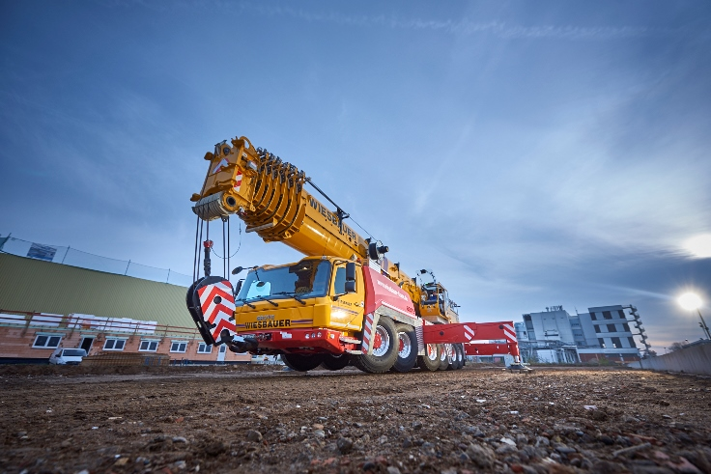  © Allison Transmission | La nuova Grove GMK6300L-1 con trasmissione Allison 4500 Specialty Series™ (SP) completamente automatica.
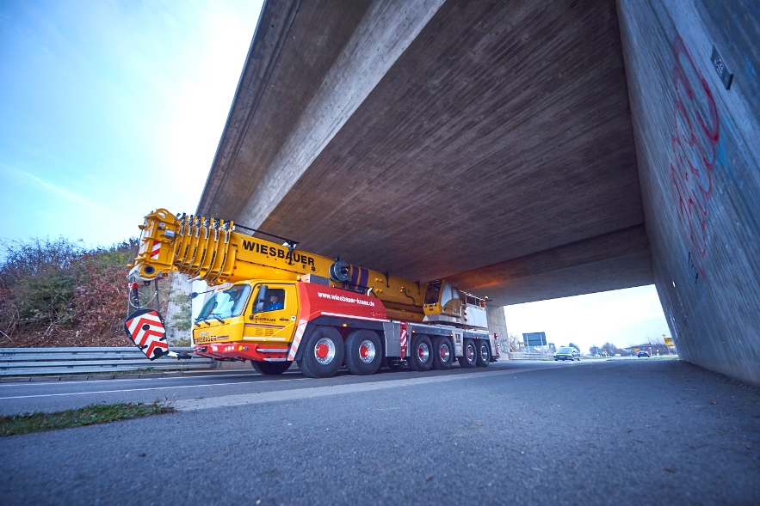  © Allison Transmission | Questa gru a sei assi ha una velocità massima di 85 km/h quando si viaggia su strade pubbliche fino al luogo di lavoro.
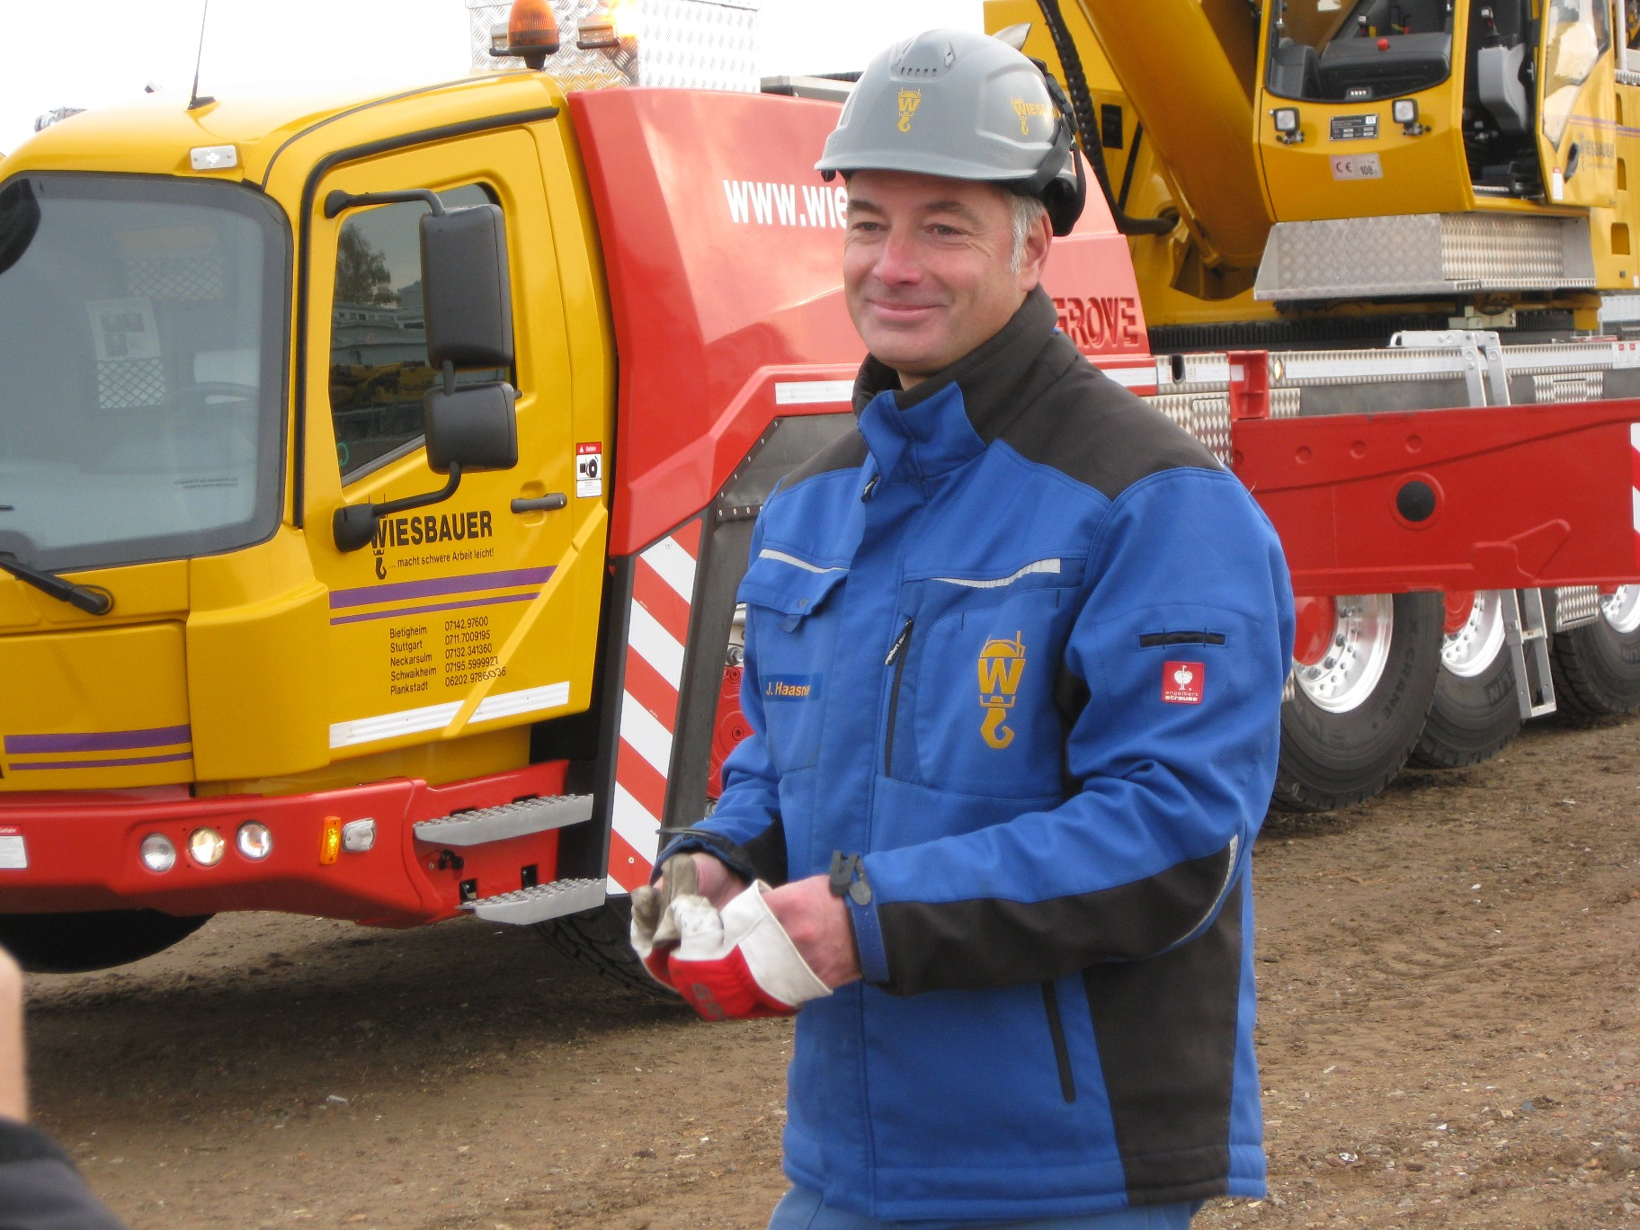  © Allison Transmission | "Per me non c'è niente di meglio di un convertitore di coppia in un cantiere. Le manovre nei centri urbani e nei cantieri stretti sono molto più facili - e, cosa ancora più importante, non c'è nulla che oscilla avanti e indietro sul gancio di sollevamento", ha spiegato Jörg Haasner, gruista.
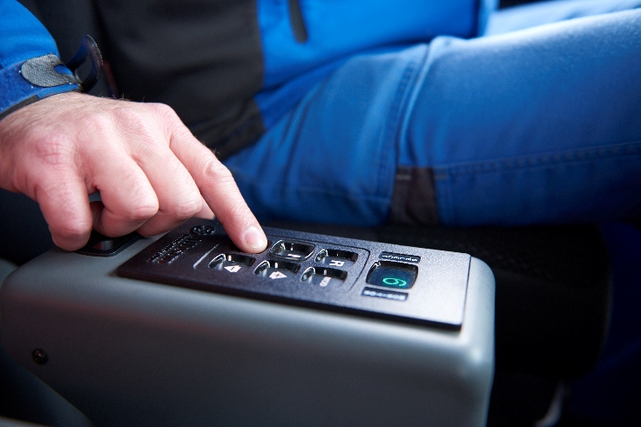  © Allison Transmission | La nuova Grove GMK6300L-1 con trasmissione completamente automatica Allison 4500 SP.  La trasmissione è a bassa manutenzione, robusta e affidabile. Trasmette alle ruote la coppia motrice in modo fluido e senza interruzioni, consentendo partenze rapide e sicure.
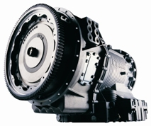  © Allison Transmission | L’Allison 4500 SP offre una soluzione potente, affidabile ed economica per i gruppi propulsori.
© Wiesbauer GmbH | "Anche in questa classe abbiamo bisogno di veicoli che siano facili da usare e che possano essere manovrati con precisione millimetrica. Abbiamo quindi deciso ancora una volta a favore di un GMK6300L-1 con trasmissione con convertitore di coppia", ha dichiarato Norman Weitzel, direttore della filiale Wiesbauer di Plankstadt.
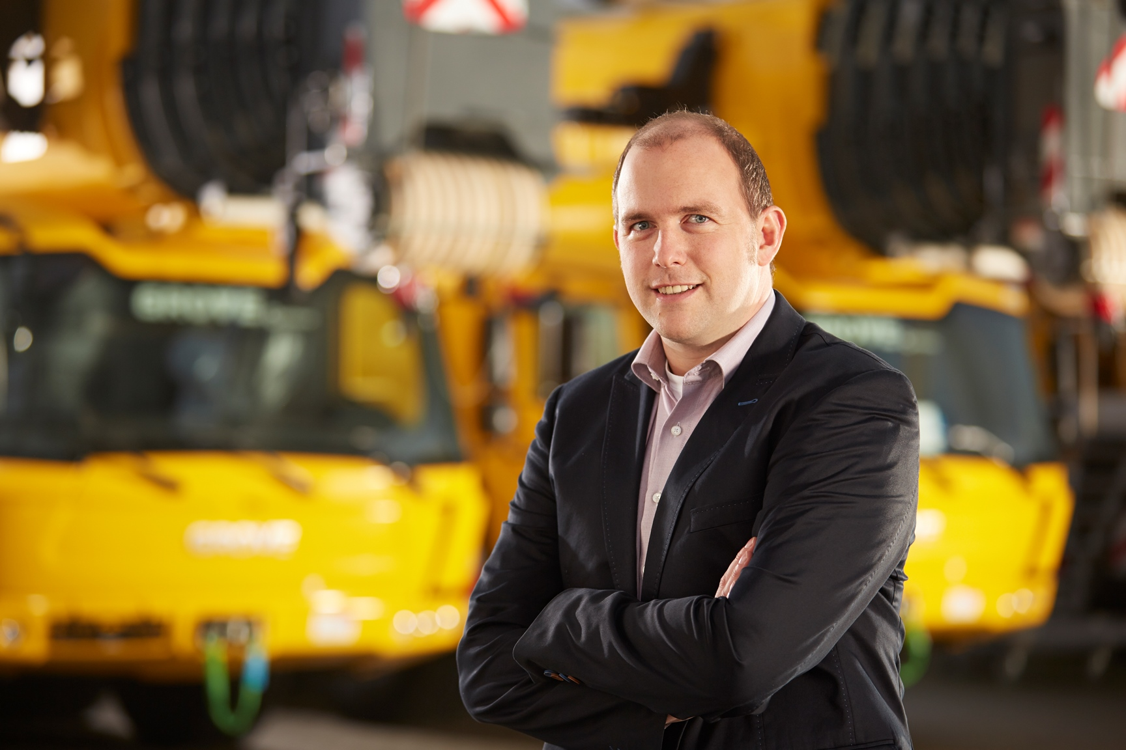  © Manitowoc Crane Group Germany GmbH | “Le gru della serie GMK6300L sono le uniche della loro classe ad avere un cambio completamente automatico e quindi le migliori caratteristiche operative in cantiere", ha dichiarato Andreas Cremer, global product director per le gru fuoristrada di Manitowoc.
© KranAgentur Werner | "Ci piace vendere gru con trasmissioni completamente automatiche Allison. Si tratta di sistemi estremamente stabili. Lavoro nel settore delle gru da 30 anni e non ho mai avuto problemi con queste trasmissioni", ha dichiarato Andreas Werner, uno dei due proprietari di KranAgentur Werner GmbH & Co. KG, distributore esclusivo del gruppo Manitowoc Crane in gran parte della Germania.

